РЕСПУБЛИКА ТАТАРСТАН  РУКОВОДИТЕЛЬ  ИСПОЛНИТЕЛЬНОГО КОМИТЕТА МАЛОКИБЯКОЗИНСКОГО  СЕЛЬСКОГО ПОСЕЛЕНИЯ  ТЮЛЯЧИНСКОГО  МУНИЦИПАЛЬНОГО РАЙОНА  ул. Малая, 10, село Малые Кибя-Кози, 422080  тел. (факс): (884360) 56-2-49  E-mail:Mbiz.Tul @tatar.ru | 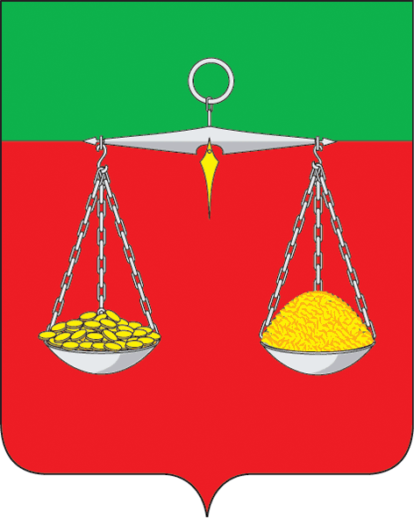 | ТАТАРСТАН РЕСПУБЛИКАСЫ  ТЕЛӘЧЕ  МУНИЦИПАЛЬ РАЙОНЫ  КЕЧЕ КИБӘХУҖА  АВЫЛ ҖИРЛЕГЕНЕҢ  БАШКАРМА КОМИТЕТЫ  ҖИТӘКЧЕСЕ  Кече урам, 10, Кече Кибәхуҗа авылы, 422080  тел. (факс): (884360) 56-2-49  E-mail: Mbiz.Tul @tatar.ru
ОКПО 94318079 ОГРН 1061675010451ИНН/КПП 1619004429/161901001
ПОСТАНОВЛЕНИЕ КАРАР
№17 «28» декабря 2015 г
О Реестре улиц муниципального образования
«Малокибякозинское сельское поселение» Тюлячинского муниципального района Республики Татарстан

В соответствии с Федеральным законом от 06.10.2003 № 131-ФЗ «Об общих принципах организации местного самоуправления в Российской Федерации», постановлением Правительства РФ от 19.11.2014 года №1221 «Об утверждении Правил присвоения, изменения и аннулирования адресов», Федеральным законом от 28.12.2013 №443-ФЗ «О федеральной информационной адресной системе и о внесении изменений в Федеральный закон «Об общих принципах организации местного самоуправления в Российской Федерации», Уставом муниципального образования «Малокибякозинское сельское поселение» Тюлячинского муниципального района Республики Татарстан,

ПОСТАНОВЛЯЮ:

1. Утвердить Реестр улиц муниципального образования «Малокибякозинское сельское поселение» Тюлячинского муниципального района Республики Татарстан согласно приложению.
2. Обнародовать настоящее постановление на информационных стендах Малокибякозинского сельского поселения Тюлячинского муниципального района Республики Татарстан и разместить на официальном сайте Тюлячинского муниципального района в информационно-телекоммуникационной сети Интернет по веб-адресу: http//tulachi.tatarstan.ru.
3. Контроль за исполнением настоящего постановления оставляю за собой.

Руководитель И.Г.Загидуллин

Приложение к постановлению
Исполнительного комитета
Малокибякозинского сельского поселения
Тюлячинского муниципального района
Республики Татарстан
от 28.12.2015 № 17

Реестр
улиц муниципального образования «Малокибякозинское сельское поселение» Тюлячинского муниципального района Республики Татарстан

№  п/п | Наименование элемента планировочной структуры | Наименование элемента улично-дорожной сети | Тип элемента улично-дорожной сети
Российская Федерация
Республика Татарстан
Тюлячинский муниципальный район Республики Татарстан
муниципальное образование «Малокибякозинское сельское поселение» Тюлячинского муниципального района Республики Татарстан
село Большие Кибя-Кози
1 |  | Большая | улица
2 |  | Школьная | улица
3 |  | Г.Г.Сулейманова | улица
село Малые Кибя-Кози
1 |  | Малая | улица
село Казаклар
1 |  | Подгорная | улица
2 |  | Нагорная | улица

